**Instituto Federal do Espírito Santo**

**- Campus Serra**

**APNP 6 - Algoritmo e fluxograma**

**Nome:** Bruno Carvalho Caxias

**N° de Matricula:** 20211BSI0119

**Curso:** Bacharelado Sistemas de Informação

**Semestre Letivo:** 1° Semestre Letivo

**Fluxogramas estruturados (Atividades):**

**Atividade 1:**

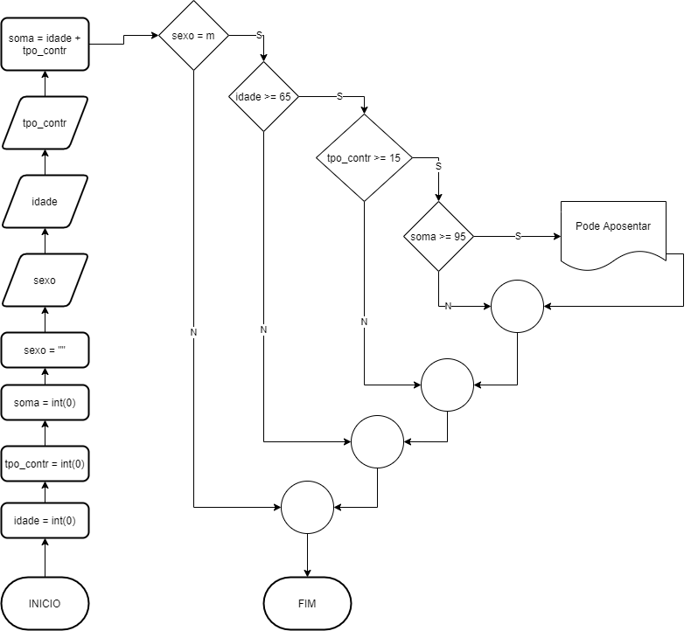

**Atividade 2:**

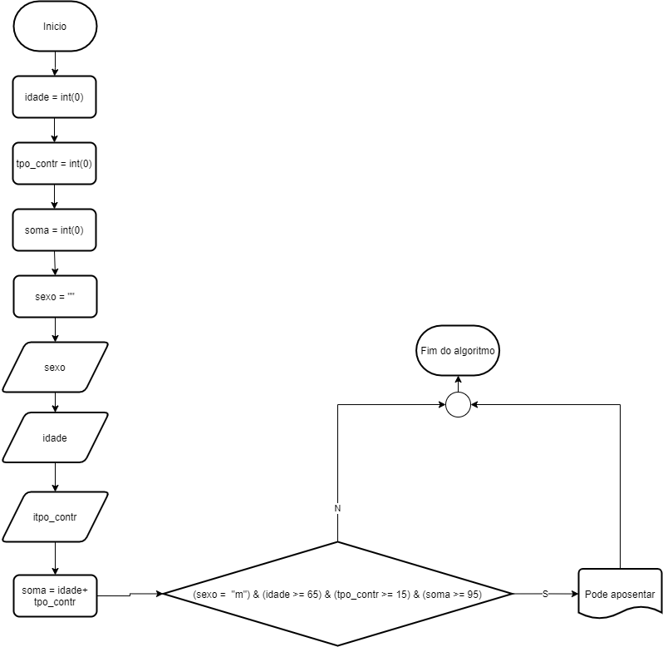

**Algoritmos:**

**Algoritmo 1:**

* Ditar os tipos de variáveis;
* Falar “Digite m para masculino e f para feminino”, definir como variável “sexo”
* Falar “Escreva sua idade”, definir como variável “idade”
* Falar “Escreva seu tempo de contribuição” definir como variável “tpo_contr”
* Se for masculino, então;
* Se tiver idade maior ou igual a 65, então;
* Se tiver tempo de contribuição maior ou igual a 15, então;
* Se a soma de idade + tempo de contribuição der maior ou igual a 95, então;
* Falar “Pode aposentar”;
* Se não funcionar, tentar;
* Se for feminino, então;
* Se tiver idade maior ou igual a 60, então;
* Se tiver tempo de contribuição maior ou igual a 15, então;
* Se a soma de idade + tempo de contribuição der maior ou igual a 85, então;
* Falar “Pode aposentar”;
* Se nenhum funcionar, então;
* Falar “Não pode aposentar”;
* Finalizar algoritmo.

**Algoritmo 2:**

* Ditar os tipos de variáveis;
* Falar “Digite m para masculino e f para feminino”, definir como variável “sexo”;
* Falar “Escreva sua idade”, definir como variável “idade”;
* Falar “Escreva seu tempo de contribuição” definir como variável “tpo_contr”;
* Se for masculino, então;
* Se a idade for maior ou igual a 65 & se tiver tempo de contribuição maior ou igual a 15 anos & soma da idade mais tempo de contribuição for maior ou igual a 95, então;
* Falar “Pode aposentar”;
* Se não funcionar tentar;
* Se for feminino, então;
* Se a idade for maior ou igual a 60 & se tiver tempo de contribuição maior ou igual a 15 anos & soma da idade mais tempo de contribuição for maior ou igual a 85, então;
* Falar “Pode aposentar”;
* Se nenhum funcionar, então;
* Falar “Não pode aposentar”;
* Finalizar algoritmo.

**Fluxogramas estruturados (algoritmos):**

**Algoritmo 1:**

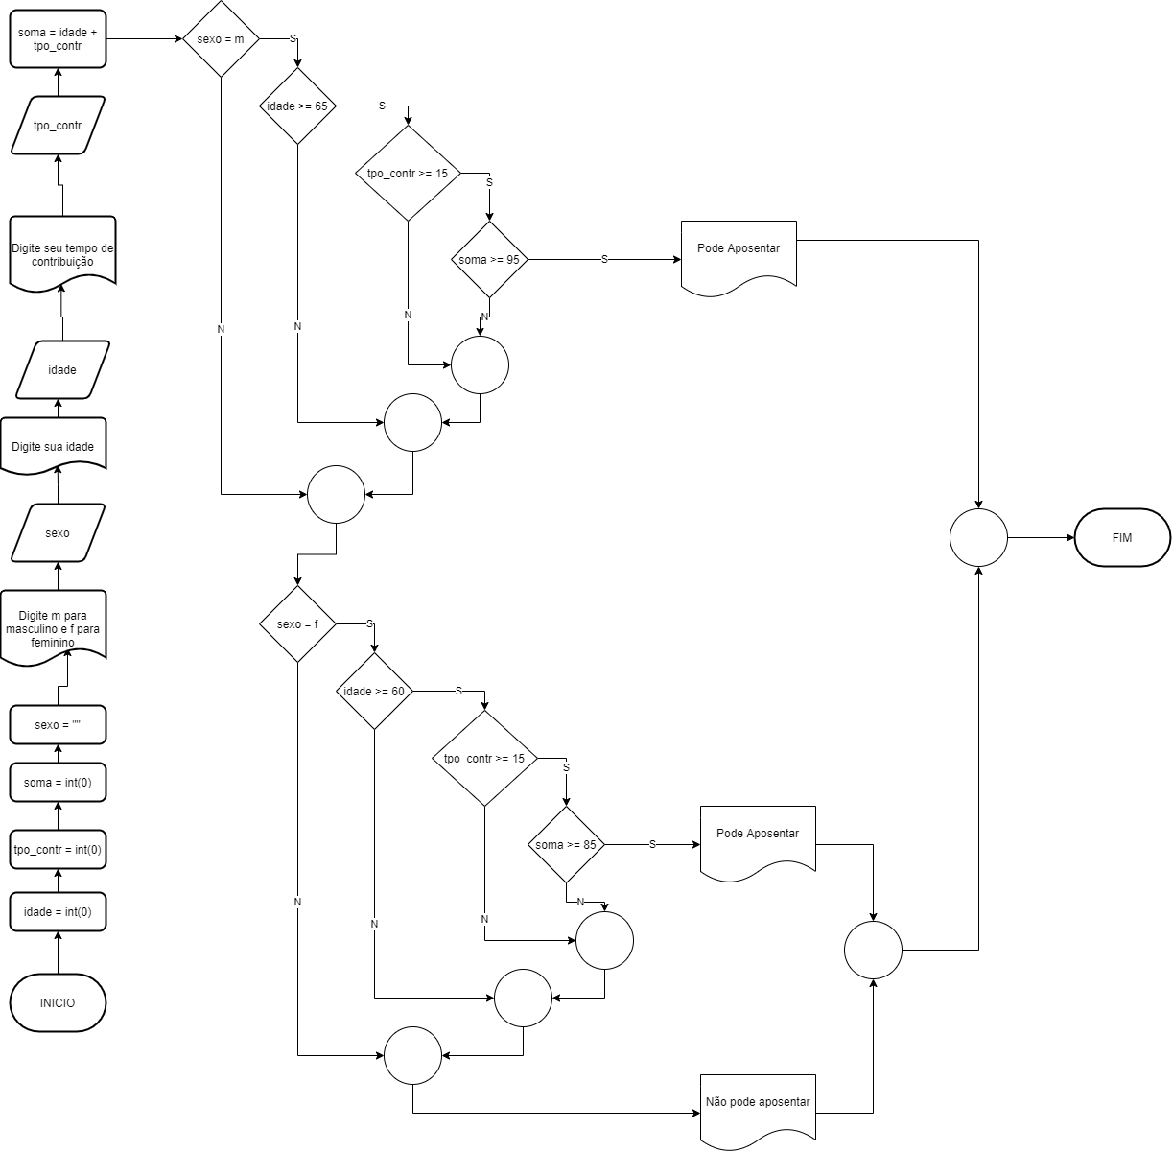

**Algoritmo 2:**

